
Абанский районный Совет депутатов
Красноярского края

РЕШЕНИЕ

30.07.2020 п. Абан № 12-77Р

Об официальных символах (гербе и флаге)
Абанского района Красноярского края

В соответствии с федеральным законодательством и законодательством Красноярского края, регулирующими правоотношения в сфере геральдики, и руководствуясь ст.24, ст.33 Уставом Абанского района Красноярского края (далее – Абанского района), Абанский районный Совет депутатов, РЕШИЛ:
- Установить герб и флаг Абанского района в качестве официальных символов Абанского района.
- Утвердить Положение «О гербе Абанского района Красноярского края» (приложение 1).
- Утвердить Положение «О флаге Абанского района Красноярского края» (приложение 2).
- Представить настоящее решение, Положение «О гербе Абанского района Красноярского края» и Положение «О флаге Абанского района Красноярского края» в Геральдический Совет при Президенте Российской Федерации для внесения герба и флага Абанского района в Государственный геральдический Регистр Российской Федерации.
- Признать утратившим силу Решение Абанского районного Совета депутатов от 23.03.2001 №2-18р «О гербе Абанского района Красноярского края» и Решение Абанского районного Совета депутатов 23.03.2001 №2-18-1р «О флаге Абанского района Красноярского края».
- Опубликовать настоящее решение в районной газете «Красное знамя» и разместить на официальном сайте муниципального образования
- Возложить контроль исполнения настоящего решения на постоянную комиссию Абанского районного Совета депутатов по законности и правопорядку.

Председатель Абанского Глава Абанского района
районного Совета депутатов

П.А.Попов Г.В.Иванченко

Приложение 1
к решению Абанского районного Совета
депутатов от 30.07.2020 №12-77Р

ПОЛОЖЕНИЕ
«О ГЕРБЕ АБАНСКОГО РАЙОНА КРАСНОЯРСКОГО КРАЯ»

Настоящим Положением устанавливается описание, обоснование и порядок использования герба Абанского района Красноярского края (далее – Абанского района) в качестве официального символа.

1. Общие положения
1.1. Герб Абанского района является официальным символом Абанского района.
1.2. Герб Абанского района отражает исторические, культурные, социально-экономические, национальные и иные местные традиции.
1.3. Настоящее Положение с приложениями хранится в установленном порядке на бумажном и электронном носителях и доступно для ознакомления всем заинтересованным лицам.
1.4. Герб Абанского района подлежит государственной регистрации в порядке, установленном законодательством Российской Федерации и законодательством Красноярского края.

2. Геральдическое описание и обоснование символики герба Абанского района
2.1. Геральдическое описание герба Абанского района гласит:
«В червленом поле со включенным лазоревым опрокинутым и вписанным остриём, поверх всего – золотой идущий медведь»
2.2. Обоснование символики герба Абанского района.
В гербе Абанского района использован мотив символики Абанского района, существующей с 2001 года.
Название Абанского района происходит по районному центру поселку Абан. «Абан» - слово из старинного асанского языка и в переводе означает «медвежий угол». В гербе это гласно показано медведем и углом острия.
Медведь – гласный символ названия района, хозяин местных обширных лесов. Медведь – символ силы и добродушия, отваги и сноровки, спокойствия и уверенности.
Червленое (красное) поле – аллегорически символизирует Абанский район как восточный, где солнце встаёт раньше всех. Червленый цвет – цвет исторической и современной региональной символики Красноярского края.
Лазоревый (синий) цвет - символизирует просторы района и богатейшие водные ресурсы, где Плахинская грязелечебница - государственный памятник природы.
Примененные в гербе цвета и металлы дополняют его символику:
Золото (желтый цвет) – символ урожая, богатства природы, недр, стабильности и уважения.
Червленый (красный) цвет – символ силы, мужества, труда, красоты и праздника.
Лазурь (синий цвет) – символ возвышенных устремлений, искренности, преданности, возрождения.
2.3. Авторская группа:
геральдическая разработка и обоснование символики: Владимир Дюков (Красноярск), Константин Моченов (Химки);
художник и компьютерный дизайн: Анна Гарсия (Москва);

3. Порядок воспроизведения и размещения герба Абанского района
3.1. Герб Абанского района может воспроизводиться:
- в многоцветном варианте (Приложение 1);
- в одноцветном контурном варианте (Приложение 2);
- в одноцветном контурном варианте с условной штриховкой для обозначения цветов (шафировкой) (Приложение 3).
3.2. Варианты герба Абанского района, указанные в пункте 3.1, равно допустимы.
3.3. Для обозначения административного статуса герб Абанского района может воспроизводиться с короной, соответствующей статусу муниципального образования (приложения 4 – 6).
Корона воспроизводится согласно «Методическим рекомендациями по разработке и использованию официальных символов муниципальных образований» (Раздел 2, Глава VIII, пункты 45, 46), утверждёнными Геральдическим Советом при Президенте Российской Федерации 28.06.2006 года.
3.4. Воспроизведение герба Абанского района, независимо от его размеров и техники исполнения, должно точно соответствовать геральдическому описанию, приведенному в пункте 2.1 настоящего Положения.
3.5. Порядок размещения Государственного герба Российской Федерации, герба Красноярского края, герба Абанского района, иных гербов производится в соответствии с федеральным законодательством, законодательством Красноярского края, регулирующими правоотношения в сфере геральдического обеспечения.
3.6. При одновременном размещении Государственного герба Российской Федерации и герба Абанского района герб Абанского района располагается справа (размещение гербов по схеме 1 – 2).
3.7. При одновременном размещении Государственного герба Российской Федерации (1), герба Красноярского края (2) и герба Абанского района (3), Государственный герб Российской Федерации располагается в центре. Слева от Государственного герба Российской Федерации располагается герб Красноярского края, справа от Государственного герба Российской Федерации располагается герб Абанского района (размещение гербов по схеме 2 – 1 – 3).
3.8. При одновременном размещении чётного числа гербов (например, 6-ти), Государственный герб Российской Федерации (1) располагается левее центра. Справа от Государственного герба Российской Федерации располагается герб Красноярского края (2), слева от Государственного герба Российской Федерации располагается герб Абанского района (3). Гербы иных муниципальных образований, эмблемы, геральдические знаки общественных объединений, предприятий, учреждений или организаций располагаются далее поочередно слева и справа в порядке ранжирования (размещение гербов по схеме: 5 – 3 – 1 – 2 – 4 – 6).
3.9. При одновременном размещении нечётного числа гербов (например, 7-ми), Государственный герб Российской Федерации (1) располагается в центре. Слева от Государственного герба Российской Федерации располагается герб Красноярского края (2), справа от Государственного герба Российской Федерации располагается герб Абанского района (3). Гербы иных муниципальных образований, эмблемы, геральдические знаки общественных объединений, предприятий, учреждений или организаций располагаются далее поочередно справа и слева в порядке ранжирования (расположение гербов по схеме 6 – 4 – 2 – 1 – 3 – 5 – 7).
3.10. Расположение гербов, установленное в пунктах 3.6 – 3.9 указано «от зрителя».
3.11. При одновременном размещении Государственного герба Российской Федерации, герба Красноярского края, герба Абанского района размер герба Абанского района не может превышать размеры других гербов.
3.12. При одновременном размещении Государственного герба Российской Федерации, герба Красноярского края, герба Абанского района высота размещения герба Абанского района не может превышать высоту размещения других гербов.
3.13. При одновременном размещении Государственного герба Российской Федерации, герба Красноярского края, герба Абанского района гербы должны быть выполнены в единой технике.
3.14. Порядок изготовления, хранения и уничтожения бланков, печатей и иных носителей изображения герба Абанского района устанавливается администрацией Абанского района.

4. Порядок использования герба Абанского района
4.1. Герб Абанского района в многоцветном варианте размещается:
1) на вывесках, фасадах зданий органов местного самоуправления; муниципальных предприятий и учреждений Абанского района;
2) в залах заседаний органов местного самоуправления Абанского района;
3) в кабинетах главы Абанского района, выборных должностных лиц местного самоуправления Абанского района.
4.2. Герб Абанского района в многоцветном варианте может размещаться:
1) в кабинетах заместителей главы администрации Абанского района, руководителей органов администрации Абанского района; руководителей муниципальных предприятий, учреждений и организаций, находящихся в муниципальной собственности;
2) на официальных сайтах органов местного самоуправления Абанского района в информационно-коммуникационной сети «Интернет»;
3) на пассажирском и ином видах транспорта, предназначенных для обслуживания населения Абанского района;
4) в заставках местных телевизионных программ;
5) на форме спортивных команд и отдельных спортсменов, представляющих Абанский район;
6) на стелах, указателях, знаках, обозначающих границу Абанского района при въезде и выезде с территории Абанского района.
4.3. Герб Абанского района может воспроизводиться на бланках:
1) Главы Абанского района;
2) администрации Абанского района;
3) Абанского районного Совета депутатов;
4) депутатов Абанского районного Совета депутатов
5) контрольного-счетного органа Абанского района;
6) иных органов местного самоуправления Абанского района, предусмотренных Уставом Абанского района:
7) должностных лиц органов местного самоуправления Абанского района;
8) муниципальных правовых актов;
9) удостоверений лиц, осуществляющих службу на должностях в органах местного самоуправления, депутатов Совета депутатов Абанского района; служащих (работников) предприятий, учреждений и организаций, находящихся в муниципальной собственности;
10) удостоверений к знакам различия, знакам отличия, установленных муниципальными правовыми актами;
4.4 Герб Абанского района может воспроизводиться:
1) на знаках различия, знаках отличия, установленных муниципальными правовыми актами Абанского районного Совета депутатов;
2) на визитных карточках лиц, осуществляющих службу на должностях в органах местного самоуправления, депутатов Абанского районного Совета депутатов; служащих (работников) муниципальных предприятий, учреждений и организаций Абанского района;
3) на официальных периодических печатных изданиях, учредителями которых являются органы местного самоуправления Абанского района, предприятия, учреждения и организации, находящиеся в муниципальной собственности Абанского района.
4) на конвертах, открытках, приглашениях, календарях, а также на представительской продукции (значки, вымпелы, буклеты и иная продукция) органов местного самоуправления и муниципальных органов Абанского района;
4.5. Герб Абанского района может быть использован в качестве геральдической основы для разработки знаков различия, знаков отличия Абанского района.
4.6. Многоцветное воспроизведение герба Абанского района может использоваться при проведении:
1) протокольных мероприятий;
2) торжественных мероприятий, церемоний с участием должностных лиц органов государственной власти Красноярского края и государственных органов Красноярского края, главы Абанского района, официальных представителей Абанского района;
3) иных официальных мероприятий.
4.7. Изображение герба Абанского района в одноцветном контурном варианте помещается на гербовых печатях органов местного самоуправления; предприятий, учреждений и организаций, находящихся в муниципальной собственности Абанского района.
4.8. Использование герба Абанского района или его воспроизведение в случаях, не предусмотренных пунктами 4.1 – 4.7 настоящего Положения, является неофициальным использованием герба Абанского района.
4.9. Использование герба Абанского района или его воспроизведение в случаях, не предусмотренных пунктами 4.1 – 4.7 настоящего Положения, осуществляется по согласованию с администрацией Абанского района, в порядке, установленном решением Совета депутатов Абанского района.

5. Контроль и ответственность за нарушение настоящего Положения
5.1. Контроль соблюдения установленных настоящим Положением норм возлагается на администрацию Абанского района.
5.2. Ответственность за искажение герба или его изображения, установленного настоящим Положением, несет исполнитель допущенных искажений.
5.3. Нарушениями норм воспроизведения и использования герба Абанского района являются:
1) использование герба Абанского района в качестве геральдической основы гербов и флагов общественных объединений, муниципальных унитарных предприятий, муниципальных учреждений, организаций независимо от их организационно-правовой формы;
2) использование герба Абанского района в качестве средства визуальной идентификации и рекламы товаров, работ и услуг, если реклама этих товаров, работ и услуг запрещена или ограничена в соответствии с законодательством Российской Федерации.
3) искажение рисунка герба Абанского района, установленного в пункте 2.1 части 2 настоящего Положения;
4) использование герба Абанского района или его воспроизведение с нарушением норм, установленных настоящим Положением;
5) воспроизведение герба Абанского района с искажением или изменением композиции или цветов герба, выходящим за пределы геральдически допустимого;
6) надругательство над гербом Абанского района или его воспроизведением, в том числе путем нанесения надписей, рисунков оскорбительного содержания, использования в оскорбляющем нравственность качестве;
7) умышленное повреждение герба Абанского района.
5.4. Производство по делам об административных правонарушениях, предусмотренных пунктом 5.3, осуществляется в порядке, установленном статьями 10.4, 10.5 Главы 10 и статьями 12.5, 12.6 Главы 12 Закона Красноярского края от 2 октября 2008 года № 7-2161 «Об административных правонарушениях» (с изменениями от 06 марта 2014 года № 6-2105).

6. Заключительные положения
6.1. Внесение в композицию герба Абанского района каких-либо изменений допустимо в соответствии с законодательством, регулирующим правоотношения в сфере геральдического обеспечения.
6.2. Права на использование герба Абанского района, с момента установления его Советом депутатов Абанского района в качестве официального символа Абанского района, принадлежат органам местного самоуправления Абанского района.
6.3. Герб Абанского района, с момента утверждения его Советом депутатов Абанского района в качестве официального символа, согласно п.2 ч.6 ст.1259 «Объекты авторских прав» части 4 Гражданского кодекса Российской Федерации, авторским правом не охраняется.

ПРИЛОЖЕНИЕ 1
к Положению «О гербе муниципального образования Абанский район Красноярского края», утвержденному Решением Абанского районного Совета депутатов от 30.07.2020 № 12-77Р

МНОГОЦВЕТНЫЙ РИСУНОК ГЕРБА
МУНИЦИПАЛЬНОГО ОБРАЗОВАНИЯ АБАНСКИЙ РАЙОН
КРАСНОЯРСКОГО КРАЯ
(гербовый щит)

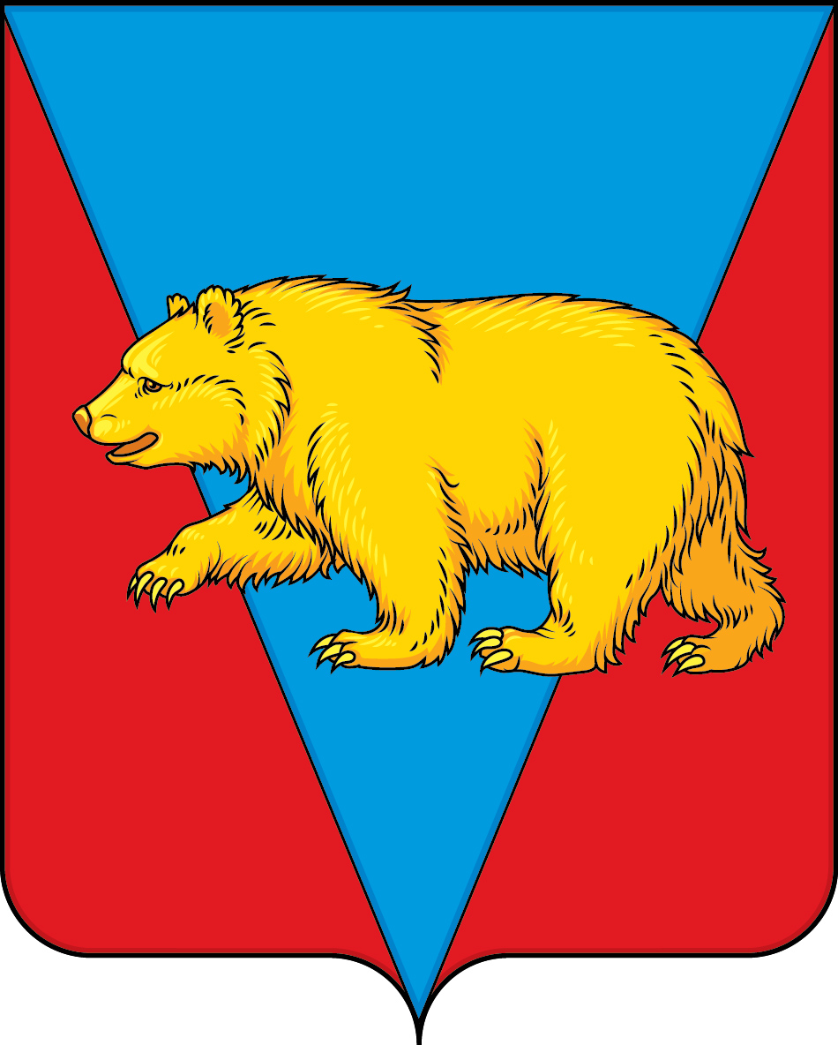

ПРИЛОЖЕНИЕ 2
к Положению «О гербе муниципального образования Абанский район Красноярского края», утвержденному Решением Абанского районного Совета депутатов от 30.07.2020 № 12-77Р

ОДНОЦВЕТНЫЙ КОНТУРНЫЙ РИСУНОК ГЕРБА
МУНИЦИПАЛЬНОГО ОБРАЗОВАНИЯ
АБАНСКИЙ РАЙОН КРАСНОЯРСКОГО КРАЯ
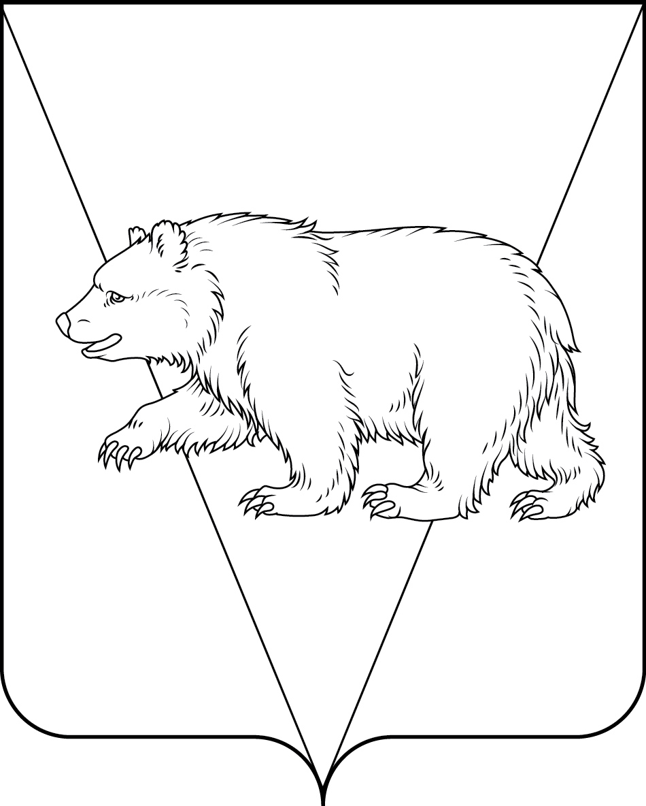
(гербовый щит)

ПРИЛОЖЕНИЕ 3
к Положению «О гербе муниципального образования Абанский район Красноярского края», утвержденному Решением Абанского районного Совета депутатов от 30.07.2020 № 12-77Р

ОДНОЦВЕТНЫЙ КОНТУРНЫЙ РИСУНОК С УСЛОВНОЙ
ШТРИХОВКОЙ ДЛЯ ОБОЗНАЧЕНИЯ ЦВЕТА ГЕРБА
МУНИЦИПАЛЬНОГО ОБРАЗОВАНИЯ АБАНСКИЙ РАЙОН
КРАСНОЯРСКОГО КРАЯ
(гербовый щит)
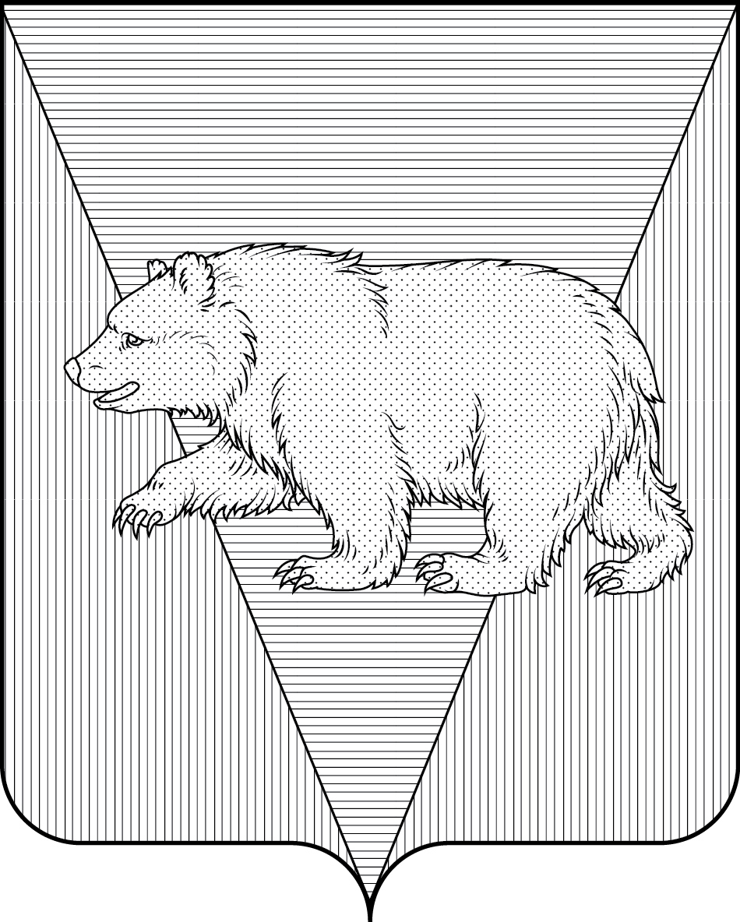

ПРИЛОЖЕНИЕ 4
к Положению «О гербе муниципального образования Абанский район Красноярского края», утвержденному Решением Абанского районного Совета депутатов от 30.07.2020 № 12-77Р

МНОГОЦВЕТНЫЙ РИСУНОК ГЕРБА
МУНИЦИПАЛЬНОГО ОБРАЗОВАНИЯ АБАНСКИЙ РАЙОН
КРАСНОЯРСКОГО КРАЯ
(коронованный щит)
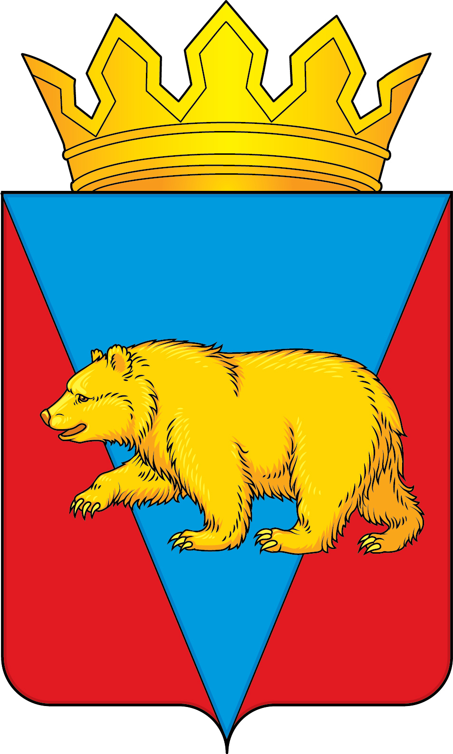

ПРИЛОЖЕНИЕ 5
к Положению «О гербе муниципального образования Абанский район Красноярского края», утвержденному Решением Абанского районного Совета депутатов от 30.07.2020 № 12-77Р

ОДНОЦВЕТНЫЙ КОНТУРНЫЙ РИСУНОК ГЕРБА
МУНИЦИПАЛЬНОГО ОБРАЗОВАНИЯ
АБАНСКИЙ РАЙОН КРАСНОЯРСКОГО КРАЯ
(коронованный щит)
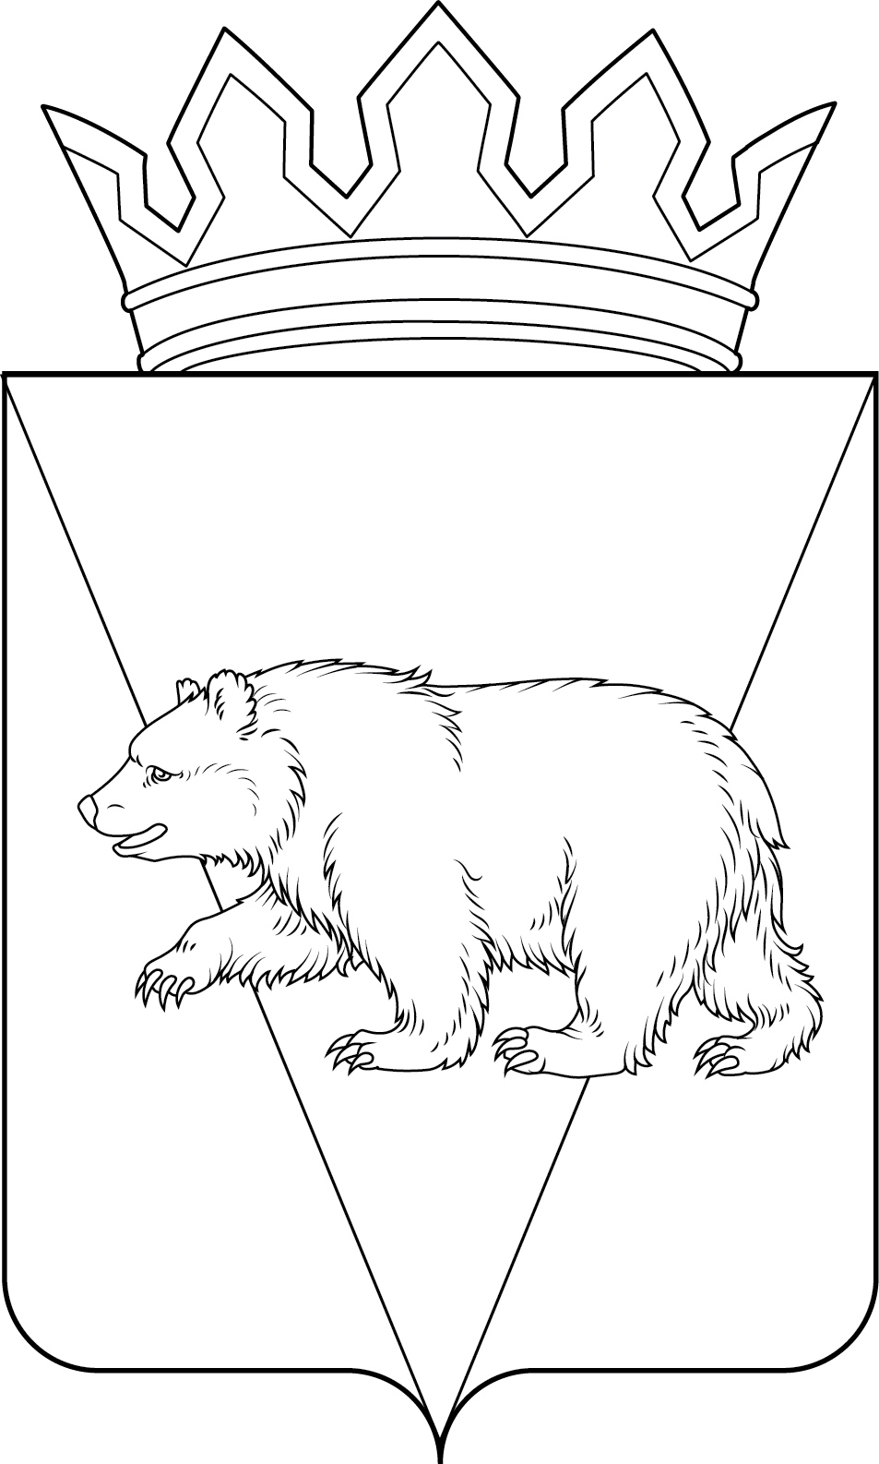

ПРИЛОЖЕНИЕ 6
к Положению «О гербе муниципального образования Абанский район Красноярского края», утвержденному Решением Абанского районного Совета депутатов от 30.07.2020 № 12-77Р

ОДНОЦВЕТНЫЙ КОНТУРНЫЙ РИСУНОК С УСЛОВНОЙ
ШТРИХОВКОЙ ДЛЯ ОБОЗНАЧЕНИЯ ЦВЕТА ГЕРБА
МУНИЦИПАЛЬНОГО ОБРАЗОВАНИЯ
АБАНСКИЙ РАЙОН КРАСНОЯРСКОГО КРАЯ
(коронованный щит)
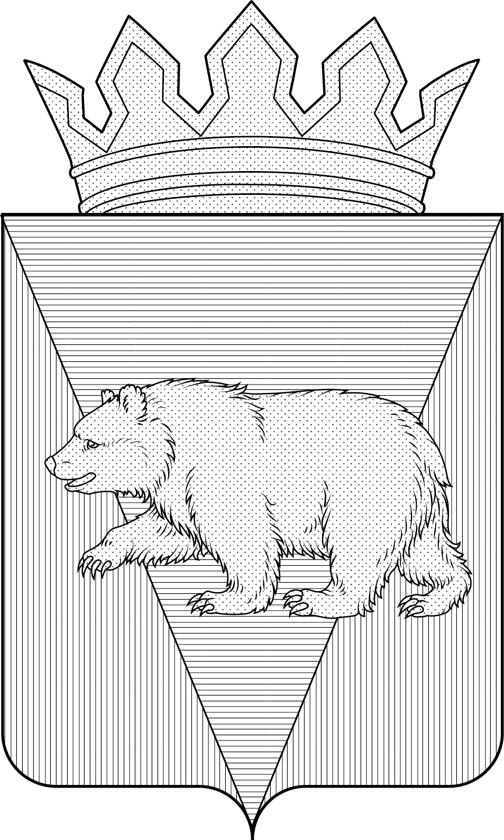

Приложение 2
к решению Абанского районного Совета депутатов от 30.07.2020 №12-77Р

ПОЛОЖЕНИЕ

«О ФЛАГЕ АБАНСКОГО РАЙОНА КРАСНОЯРСКОГО КРАЯ»

Настоящим положением устанавливается описание, обоснование и порядок использования флага Абанского района Красноярского края (далее – Абанского района) в качестве официального символа.

1. Общие положения
1.1. Флаг Абанского района является официальным символом Абанского района.
1.2. Флаг Абанского района разработан на основе герба Абанского района и отражает исторические, культурные, социально-экономические, национальные и иные местные традиции.
1.3. Положение о флаге Абанского района хранится в установленном порядке на бумажных и электронных носителях и доступно для ознакомления всем заинтересованным лицам.
1.4. Флаг Абанского района подлежит государственной регистрации в порядке, установленном законодательством Российской Федерации и законодательством Красноярского края.

2. Описание и обоснование символики флага Абанского района
2.1. Описание флага Абанского района:
«Прямоугольное двухстороннее красное полотнище с отношением ширины к длине 2:3, воспроизводящее фигуры герба Абанского района, выполненную красным, синим и жёлтым цветом. Обратная сторона полотнища зеркально воспроизводит лицевую».
2.2. Рисунок флага Абанского района приводится в приложении, являющемся неотъемлемой частью настоящего Положения.
2.3. Обоснование символики флага Абанского района.
Флаг Абанского района разработан на основе герба Абанского района и повторяет его многозначную символику.
Название Абанского района происходит по районному центру поселку Абан. «Абан» - слово из старинного асанского языка и в переводе означает «медвежий угол». Во флаге это гласно показано медведем и углом острия.
Медведь – гласный символ названия района, хозяин местных обширных лесов. Медведь – символ силы и добродушия, отваги и сноровки, спокойствия и уверенности.
Красное (червленое) поле – аллегорически символизирует Абанский район как восточный, где солнце встаёт раньше всех. Червленый цвет – цвет исторической и современной региональной символики Краснояского края.
Синий (лазоревый) цвет - символизирует просторы района и богатейшие водные ресурсы, где Плахинская грязелечебница - государственный памятник природы.
Примененные во флаге цвета и металлы дополняют его символику:
Желтый цвет (золото) – символ урожая, богатства природы, недр, стабильности и уважения.
Красный цвет (червленый) – символ силы, мужества, труда, красоты и праздника.
Синий цвет (лазурь) – символ возвышенных устремлений, искренности, преданности, возрождения.
2.3. Авторская группа:
геральдическая разработка и обоснование символики: Владимир Дюков (Красноярск), Константин Моченов (Химки);
художник и компьютерный дизайн: Анна Гарсия (Москва);

3. Порядок воспроизведения и размещения флага Абанского района
3.1. Воспроизведение флага Абанского района, независимо от его размеров и техники исполнения, должно точно соответствовать описанию, приведенному в пункте 2.1. настоящего Положения.
3.2. Порядок одновременного размещения Государственного флага Российской Федерации, флага Красноярского края, флага Абанского района и иных флагов производится в соответствии с законодательством Российской Федерации и законодательством Красноярского края, регулирующими правоотношения в сфере вексиллологического обеспечения.
3.3. При одновременном размещении Государственного флага Российской Федерации (флага Красноярского края) и флага Абанского района флаг Абанского района располагается справа (расположение флагов 1–2).
3.4. При одновременном размещении Государственного флага Российской Федерации, флага Красноярского края и флага Абанского района, Государственный флаг Российской Федерации размещается в центре. Слева от Государственного флага Российской Федерации располагается флаг Красноярского края, справа от Государственного флага Российской Федерации располагается флаг Абанского района (размещение флагов: 2-1-3).
3.5. При одновременном размещении четного числа флагов (например, 8-ми), Государственный флаг Российской Федерации (1) располагается левее центра. Справа от Государственного флага Российской Федерации располагается флаг Красноярского края (2), слева от Государственного флага Российской Федерации располагается флаг Абанского района (3). Остальные флаги располагаются далее поочередно слева и справа в порядке ранжирования (размещение флагов: 7-5-3-1-2-4-6-8).
3.6. При одновременном размещении нечетного числа флагов (например, 9-ти), Государственный флаг Российской Федерации (1) располагается в центре. Слева от Государственного флага Российской Федерации располагается флаг Красноярского края (2), справа от Государственного флага Российской Федерации располагается флаг Абанского района (3). Остальные флаги располагаются далее поочередно справа и слева в порядке ранжирования (расположение флагов: 8-6-4-2-1-3-5-7-9).
3.7. Расположение флагов, установленное в пунктах 3.3. – 3.6. указано «от зрителя».
3.8. При одновременном размещении Государственного флага Российской Федерации, флага Красноярского края, флагов иных субъектов Российской Федерации, флага Абанского района, размер флага Абанского района не может превышать размеры других флагов.
3.9. При одновременном размещении Государственного флага Российской Федерации, флага Красноярского края, флагов иных субъектов Российской, флага Абанского района, высота размещения флага Абанского района не может превышать высоту размещения других флагов.
3.10. При одновременном размещении Государственного флага Российской Федерации, флага Красноярского края, флагов иных субъектов Российской Федерации, флага Абанского района все флаги должны быть выполнены в единой технике.
3.11. В знак траура флаг Абанского района приспускается до половины высоты флагштока (мачты). При невозможности приспустить флаг, а также, если флаг установлен в помещении, к верхней части древка выше полотнища флага крепится черная сложенная пополам и прикрепленная за место сложения лента, общая длина которой равна длине полотнища флага, а ширина составляет не менее 1/10 от ширины полотнища флага.
3.12. При вертикальном вывешивании флага Абанского района, флаг должен быть обращен лицевой стороной к зрителям.
3.13. Порядок изготовления, хранения и уничтожения флага либо его изображения Абанского района устанавливается решением Совета депутатов Абанского района.

4. Порядок использования флага Абанского района
4.1. Флаг Абанского района установлен (поднят, размещен, вывешен) постоянно:
1) на зданиях органов местного самоуправления Абанского района; муниципальных предприятий и учреждений Абанского района;
2) в залах заседаний органов местного самоуправления Абанского района;
3) в кабинетах главы Абанского района, выборных должностных лиц местного самоуправления Абанского района; должностного лица, исполняющего полномочия главы местной администрации (далее – главы администрации) Абанского района.
4.2. Флаг Абанского района устанавливается при проведении:
1) протокольных мероприятий;
2) торжественных мероприятий, церемоний с участием должностных лиц органов государственной власти Красноярского края и государственных органов Красноярского края, главы Абанского района, официальных представителей Абанского района;
3) иных официальных мероприятий.
4.3. Флаг Абанского района может устанавливаться:
1) в кабинетах заместителей главы администрации Абанского района, руководителей органов администрации Абанского района; руководителей муниципальных предприятий, учреждений и организаций, находящихся в муниципальной собственности Абанского района;
2) на транспортных средствах главы Абанского района ,пассажирском и иных видах транспорта, предназначенном для обслуживания населения Абанского района;
3) на жилых домах в дни государственных праздников, торжественных мероприятий, проводимых органами местного самоуправления Абанского района.
4.4. Изображение флага Абанского района может размещаться:
1) на официальных сайтах органов местного самоуправления Абанского района в информационно-коммуникационной сети «Интернет»;
2) на заставках местных телевизионных программ;
3) на форме спортивных команд и отдельных спортсменов, представляющих Абанский район;
4) на пассажирском и ином видах транспорта, предназначенных для обслуживания населения Абанского района;
5) на бланках удостоверений лиц, осуществляющих службу на должностях в органах местного самоуправления, депутатов Абанского районного Совета депутатов; работников (служащих) предприятий, учреждений и организаций, находящихся в муниципальной собственности Абанского района;
6) на знаках различия, знаках отличия, установленных муниципальными правовыми актами Абанского районного Совета депутатов;
7) на бланках удостоверений к знакам различия, знакам отличия, установленных муниципальными правовыми актами Абанского районного Совета депутатов;
8) на визитных карточках лиц, осуществляющих службу на должностях в органах местного самоуправления, депутатов Абанского районного Совета депутатов, работников (служащих) муниципальных предприятий, учреждений и организаций, находящихся в муниципальной собственности Абанского района;
9) на официальных периодических печатных изданиях, учредителями которых являются органы местного самоуправления Абанского района, предприятия, учреждения и организации, находящиеся в муниципальной собственности Абанского района;
10) на полиграфической, сувенирной и представительской продукции органов местного самоуправления Абанского района.
4.5. Флаг Абанского района может быть использован в качестве основы для разработки знаков различия, знаков отличия Абанского района.
4.6. Размещение флага Абанского района или его изображения в случаях, не предусмотренных пунктами 4.1. – 4.5. настоящего Положения, является неофициальным использованием флага Абанского района.
4.7. Размещение флага Абанского района или его изображения в случаях, не предусмотренных пунктами 4.1. – 4.5. настоящего Положения, осуществляется по согласованию с органами местного самоуправления Абанского района, в порядке, установленном Абанским районным Советом депутатов.

5. Контроль и ответственность за нарушение настоящего Положения

5.1. Контроль соблюдения установленных настоящим Положением норм возлагается на администрацию Абанского района.
5.2. Ответственность за искажение флага Абанского района или его изображения, установленного настоящим Положением, несет исполнитель допущенных искажений.
5.3. Нарушениями норм использования и (или) размещения флага Абанского района или его изображения являются:
1) использование флага Абанского района, в качестве основы флагов, эмблем и иных знаков общественных объединений, муниципальных учреждений, организаций, независимо от их организационно-правовой формы;
2) использование флага Абанского района в качестве средства визуальной идентификации и рекламы товаров, работ и услуг, если реклама этих товаров, работ и услуг запрещена или ограничена в соответствии с законодательством Российской Федерации.
3) искажение флага Абанского района или его изображения, установленного в пункте 2.1. части 2 настоящего Положения;
4) изготовление флага Абанского района или его изображение с искажением и (или) изменением композиции или цветов, выходящим за пределы допустимого;
5) надругательство над флагом Абанского района или его изображением, в том числе путем нанесения надписей, рисунков оскорбительного содержания, использования в оскорбляющем нравственность качестве;
6) умышленное повреждение флага Абанского района.
5.4. Производство по делам об административных правонарушениях, предусмотренных пунктом 5.3., осуществляется в порядке, установленном статьями 10.4, 10.5 Главы 10 и статьями 12.5, 12.6 Главы 12 Закона Красноярского края от 2 октября 2008 года № 7-2161 «Об административных правонарушениях».

6. Заключительные положения
6.1. Внесение в композицию флага Абанского района каких-либо изменений допустимо в соответствии с законодательством, регулирующим правоотношения в сфере вексиллологического обеспечения.
6.2. Права на использование флага Абанского района, с момента установления его Абанским районным Советом депутатов в качестве официального символа Абанского района, принадлежат органам местного самоуправления Абанского района.
6.3. Флаг Абанского района, с момента установления его Абанским районным Советом депутатов в качестве официального символа Абанского района, согласно п.2 ч.6 ст.1259 «Объекты авторских прав» части 4 Гражданского кодекса Российской Федерации, авторским правом не охраняется.

ПРИЛОЖЕНИЕ
к Положению «О флаге муниципального образования Абанский район Красноярского края», утвержденному Решением Абанского районного Совета депутатов от 30.07.2020 № 12-77Р

РИСУНОК ФЛАГА
МУНИЦИПАЛЬНОГО ОБРАЗОВАНИЯ
АБАНСКИЙ РАЙОН КРАСНОЯРСКОГО КРАЯ
(лицевая сторона)
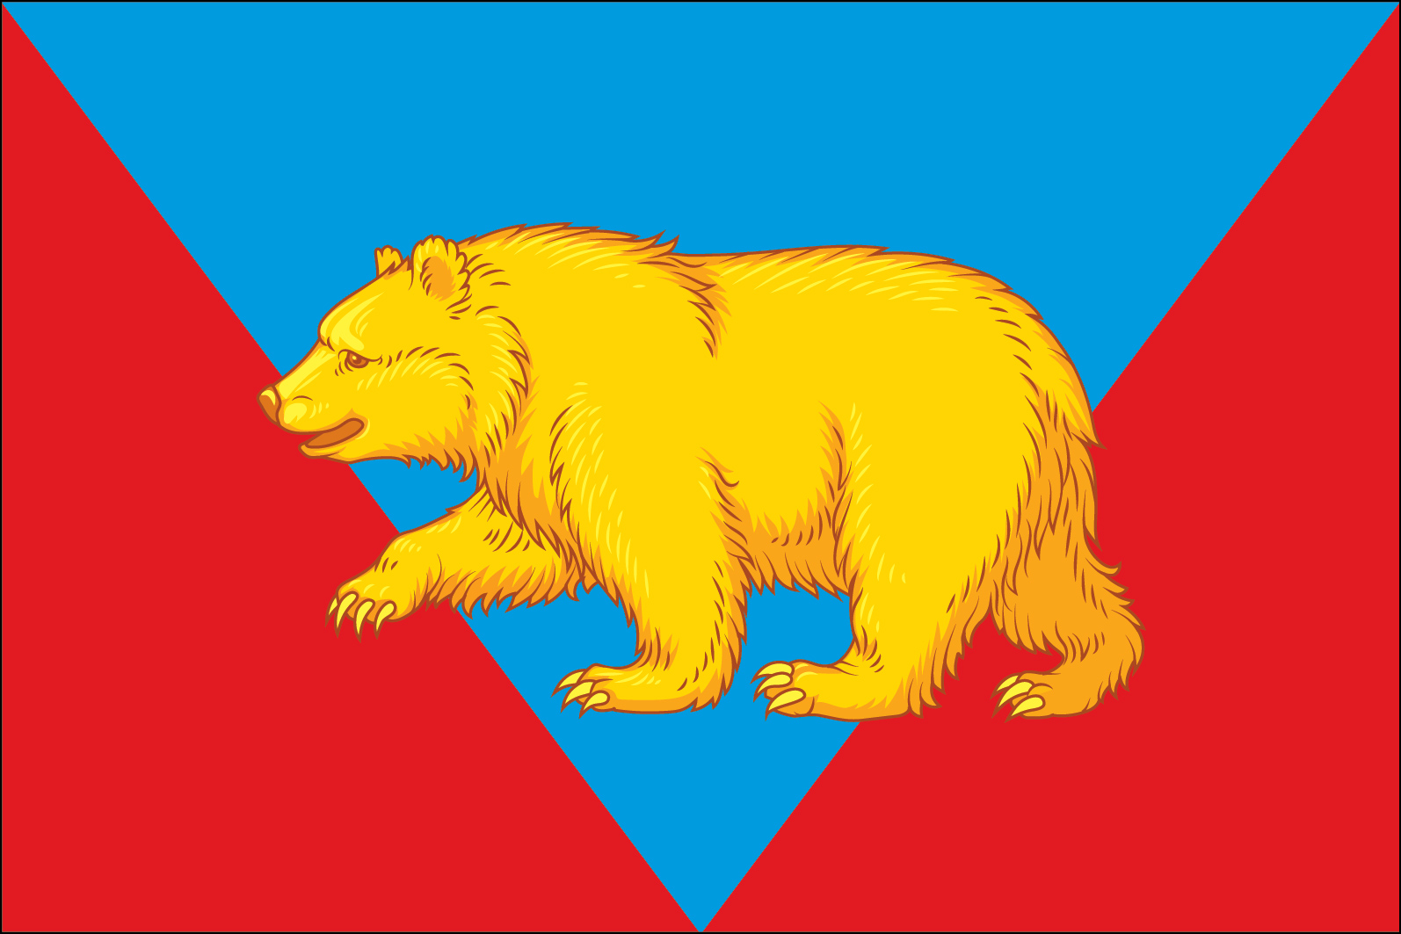

(оборотная сторона)
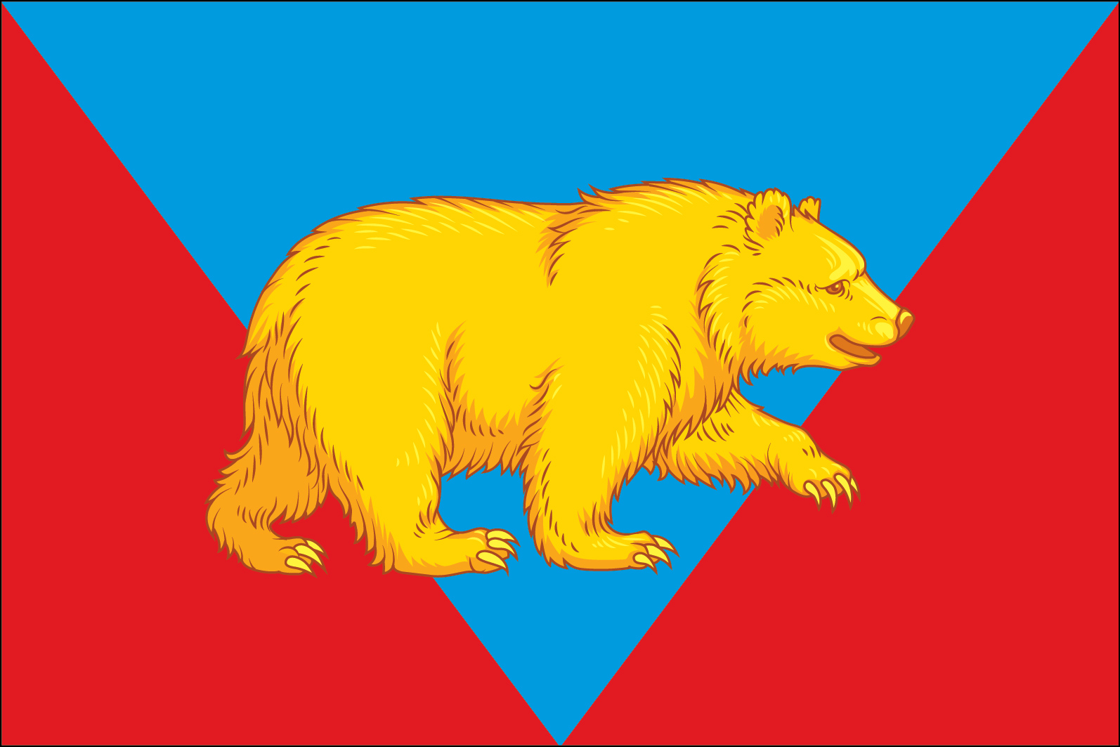

Размещение флагов: 1 – флаг РФ или субъекта РФ, 2 – флаг муниципального образования, где цифровые обозначения указывают на степень почетности места размещения флага при взгляде от зрителя.

